Tillsynsbegäran – information om höga naturvärden i samrådsanmälan S 2413-2026 i Ljungby kommun
Denna tillsynsbegäran behandlar höga naturvärden i samrådsanmälan S 2413-2026 i Ljungby kommun som inkom 2026-09-14 och omfattar 3,4 ha.
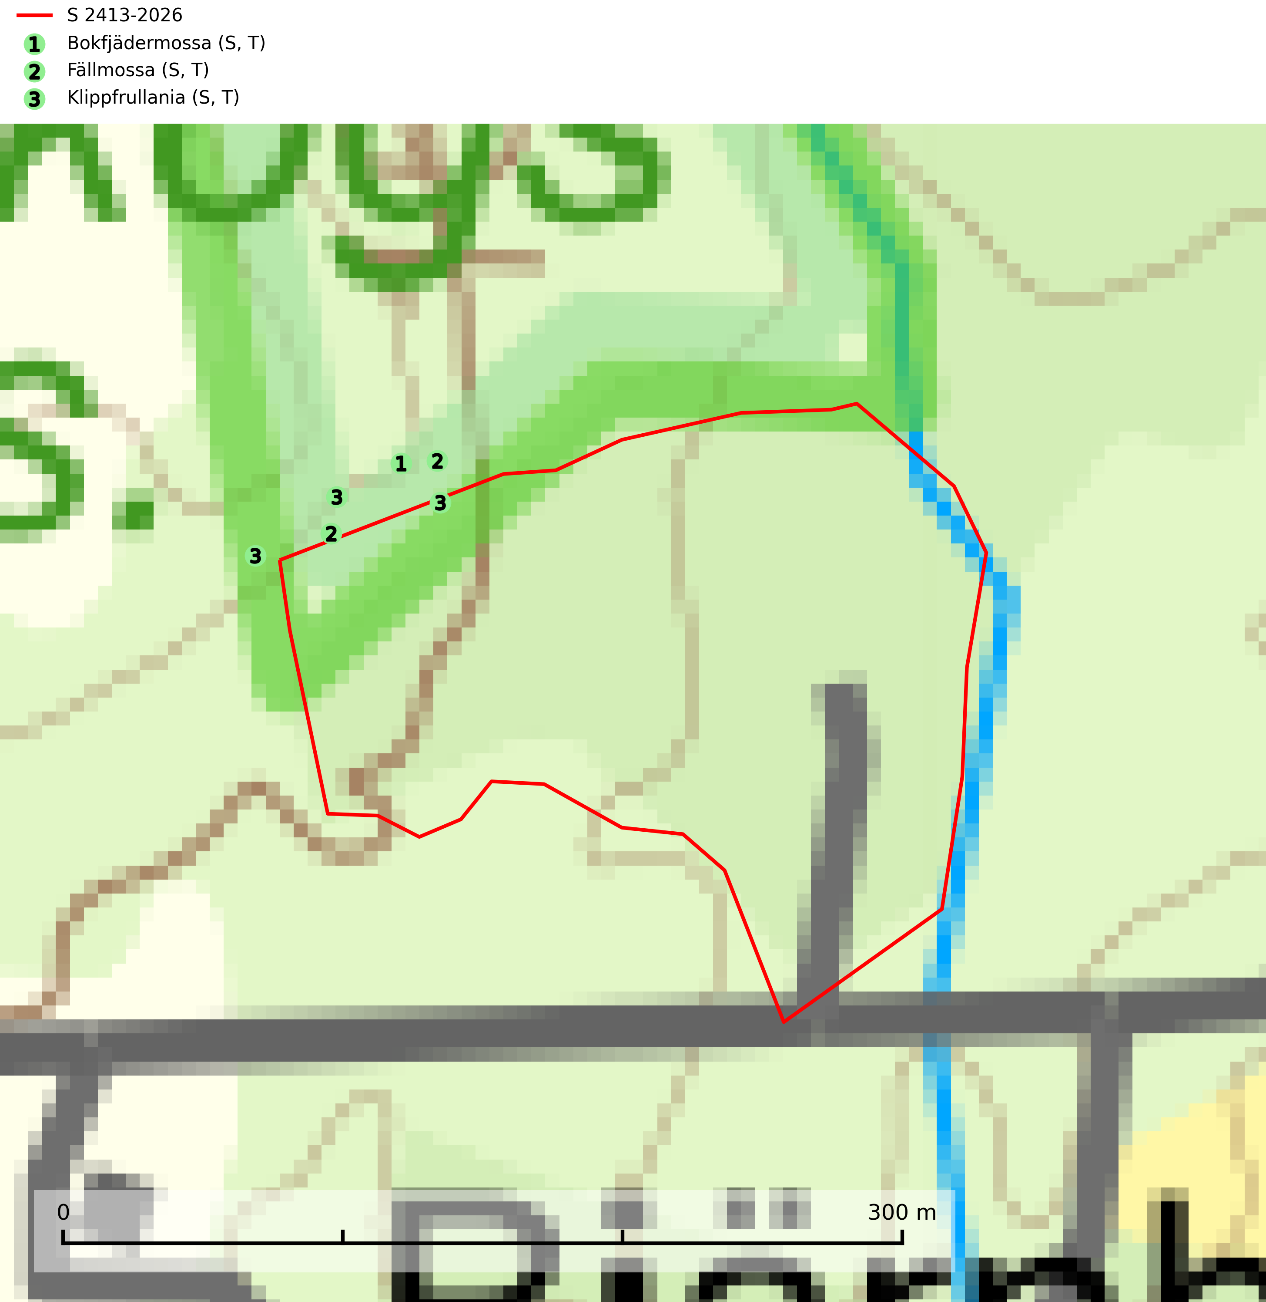
Figur 1. Fyndplatser för naturvårdsarter i och inom 17 meter från samrådsanmälan. Markörer utan svart kant är placerade på fyndplatsen. Markörer med svart kant är placerade vid sidan av fyndplatsen och har ett svart streck som visar fyndplatsens exakta position. Kartans mittpunktskoordinat är N 6280270, E 419895 i SWEREF 99 TM.
I och inom 17 meter från samrådsanmälan finns fynd av 3 naturvårdsarter, varav 3 är typiska (T) och 3 är signalarter (S): bokfjädermossa (S, T), fällmossa (S, T) och klippfrullania (S, T). Se Figur 1.

Tillsynsbegäran
Vi begär härmed att Skogsstyrelsen fattar beslut enligt miljöbalken som säkerställer att skogens höga naturvärden bevaras samt att EU-lagstiftning efterlevs och att artskyddsbrott förhindras.
Vi önskar även ta del av de ställningstaganden och beslut som myndigheten meddelar till följd av aktuell samrådsanmälan och föreningens inlaga (se 34 § förvaltningslagen).

Naturvårdsarter och fridlysta arter
Nedan följer beskrivningar av de naturvårdsarter och fridlysta arter som har sina livsmiljöer och växtplatser i den samrådsanmälda skogen. De påträffade naturvårdsarterna är ett tydligt kvitto på att det rör sig om en skog med höga naturvärden.
Bokfjädermossa växer främst i sluten bokskog på grova bokstammar. Arten är placerad högst upp i Skogsstyrelsens värdepyramid för bedömning av skog med höga naturvärden och signalerar överallt skogsmiljöer med höga naturvärden. Samtliga aktuella lokaler bör skyddas mot avverkning. Bokfjädermossa är typisk art för 9020 Nordlig ädellövskog, 9110 Näringsfattig bokskog, 9130 Näringsrik bokskog, 9180 Ädellövskog i branter, 9160 Näringsrik ekskog och 9190 Näringsfattig ekskog (SLU Artdatabanken, 2024).
Fällmossa indikerar i stort sett alltid områden med höga naturvärden, skog med lång kontinuitet, gamla träd, hög luftfuktighet och stabila förhållanden. Sporkapslar finnar man enbart på extra skyddsvärda lokaler. Fällmossa är typisk art för 9020 Nordlig ädellövskog, 9110 Näringsfattig bokskog, 9130 Näringsrik bokskog, 9160 Näringsrik ekskog, 9180 Ädellövskog i branter och 9190 Näringsfattig ekskog (SLU Artdatabanken, 2024; Nitare & Skogsstyrelsen, 2019).
Klippfrullania är i centrala, östra och norra Sverige en bra signalart. Den påträffas där i skyddsvärda skogsmiljöer med lång kontinuitet av gamla träd i halvöppen terräng, samt trädklädda bergbranter med ett mikroklimat som har konstant hög och jämn luftfuktighet året om. Klippfrullania är typisk art för 9020 Nordlig ädellövskog, 9110 Näringsfattig bokskog, 9130 Näringsrik bokskog, 9160 Näringsrik ekskog, 9180 Ädellövskog i branter och 9190 Näringsfattig ekskog (Nitare & Skogsstyrelsen, 2019; SLU Artdatabanken, 2025).

